R22–DMF 吸收工质：泡点压力与溶液焓的工程计算模型
做 R22–DMF 扩散吸收制冷（DAR）循环计算，两个物性函数绕不开：泡点压力和溶液焓。前者定系统压力、后者做能量平衡。本文给出可直接用于 Excel 的 VBA 工作表函数和 C 语言实现，全部系数公开，误差有据可查。
一、泡点压力 P(T, ξ)
数据
Agarwal 等 1982 年发表的 R22–DMF 气液平衡实验数据（经 Ardita 2008 年硕士论文附录 7 转录核对）。共 132 个有效点：温度 −25~120 °C，R22 质量分数 0.10~1.00，压力单位 bar。
转录注记：253.15 K、ξ=0.5 处原表印为 0.610 bar（已对扫描原图逐字核对，清晰无误）；个别点存在实验散布，拟合时如实保留。
方法
R22–DMF 是强非理想体系，直接全局多项式拟合会在边界处振荡。采用分层处理：
1. 按浓度分成 10 条等浓度线，每条拟合 Antoine 型 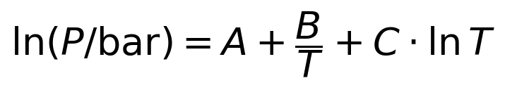，T 为 K
2. 给定温度下，先算出 10 条线上的压力，再对浓度 ξ 做保单调 PCHIP 插值（Fritsch–Carlson），保证 P 随 ξ 单调递增，不振荡。
10 组 Antoine 系数：
ξ=0.10000: A=30.772744, B=−3182.9395, C=−3.629138
ξ=0.23076: A=10.400862, B=−2459.9752, C=−0.388685
ξ=0.32000: A=10.271208, B=−2405.5462, C=−0.311415
ξ=0.40348: A=−5.848160, B=−1618.6504, C=2.088399
ξ=0.50000: A=39.598401, B=−3709.7856, C=−4.591025
ξ=0.60220: A=27.566449, B=−3089.5702, C=−2.819850
ξ=0.70000: A=28.096798, B=−3022.7056, C=−2.907606
ξ=0.80000: A=51.969188, B=−4223.6822, C=−6.297351
ξ=0.90000: A=99.166678, B=−6197.2000, C=−13.369886
ξ=1.00000: A=18.474130, B=−2766.7568, C=−1.197267
回算 132 点：平均绝对相对误差 2.38%，最大 9.6%。
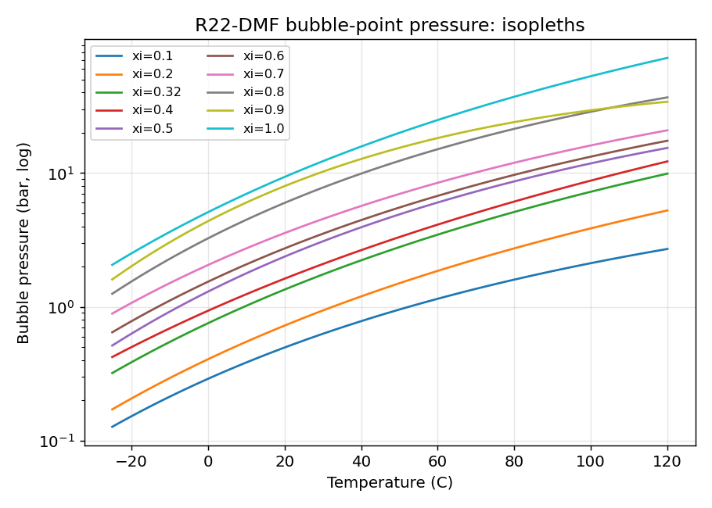
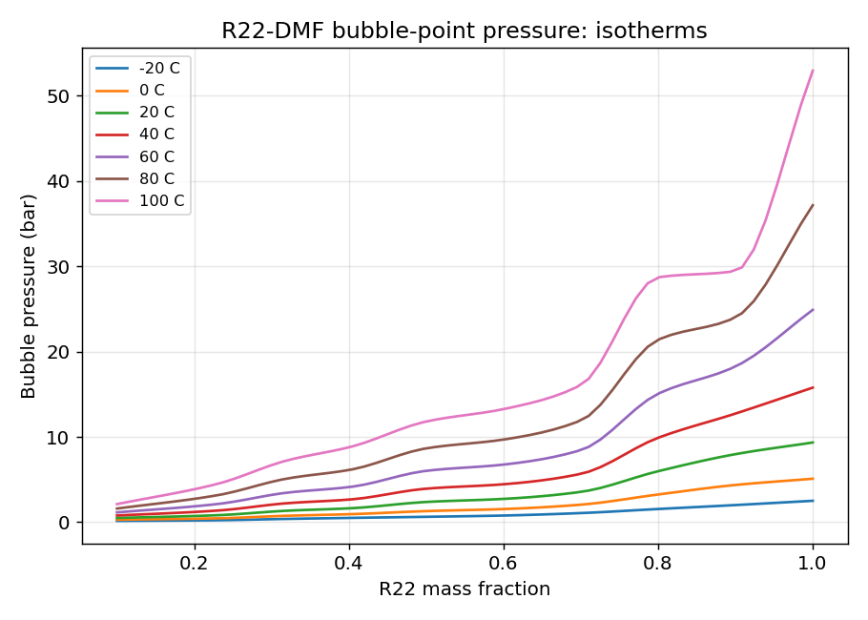
函数
R22DMF_BubbleP(T_C, ξ)：泡点压力，bar。T_C 为摄氏度，ξ 为 R22 质量分数。
R22DMF_BubbleT(P_bar, ξ)：泡点温度，℃。二分法反算，超出范围返回 #N/A。
算例：
BubbleP(30 °C, 0.5) = 3.086 bar
BubbleP(80 °C, 0.4) = 6.120 bar
BubbleP(0 °C, 0.3) = 0.690 bar
BubbleT(5.0 bar, 0.5) = 50.88 °C
BubbleT(1.0 bar, 0.3) = 12.37 °C
二、溶液焓 h(T, ξ)
公式
采用 Fatouh 等 1993 年关联式（Ardita 论文式 2.38~2.43）：
其中
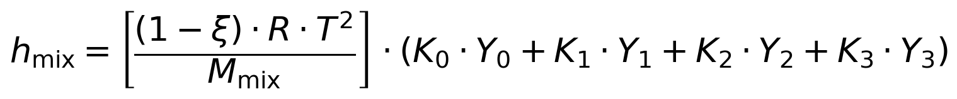
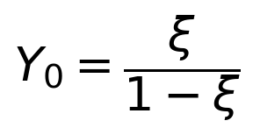
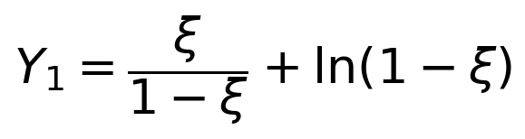
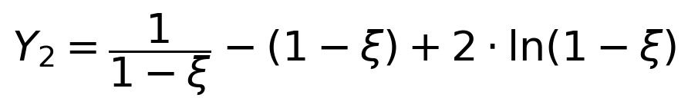
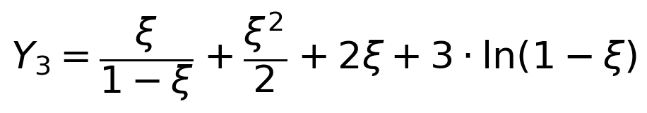
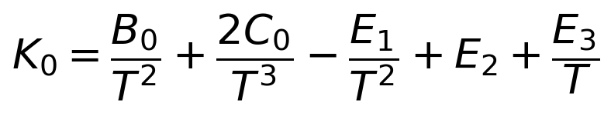
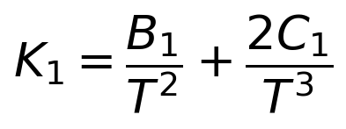
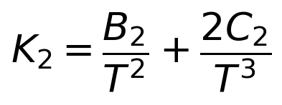
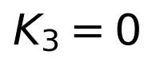（B3=C3=0）
常数：B=(−1817.206, −4302.679, 9877.574, 0)，C=(−135585.8, 625797.9, −1435546, 0)，E1=−7738.2052，E2=0.05627680，E3=−34.79。M_R22=86.47，M_DMF=73.09 g/mol，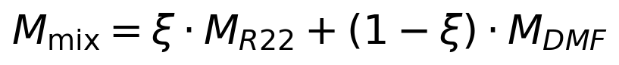，R=8.314 kJ/(kmol·K)。
纯组分焓（kJ/kg，T 为 K，参考态 273.15 K 饱和液体=100 kJ/kg）：
R22 饱和液体：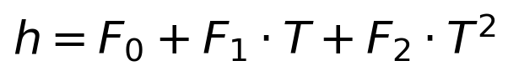。253.15~323.15 K：F=(−68.14840, 0.0631300, 0.0020200)；323.15~368.15 K：F=(1966.645, −12.09784, 0.02018352)。
R22 饱和蒸气：253.15~323.15 K：F=(37.22971, 1.599520, −0.002260308)；323.15~368.15 K：F=(−2720.182, 18.11784, −0.02699451)。
DMF 液体：F=(−352.2493, 1.317081, 0.001239553)。
参考点验证：h_R22液体(0 °C)=99.81，h_DMF(0 °C)=100.00 kJ/kg，与"273.15 K=100"参考态吻合。
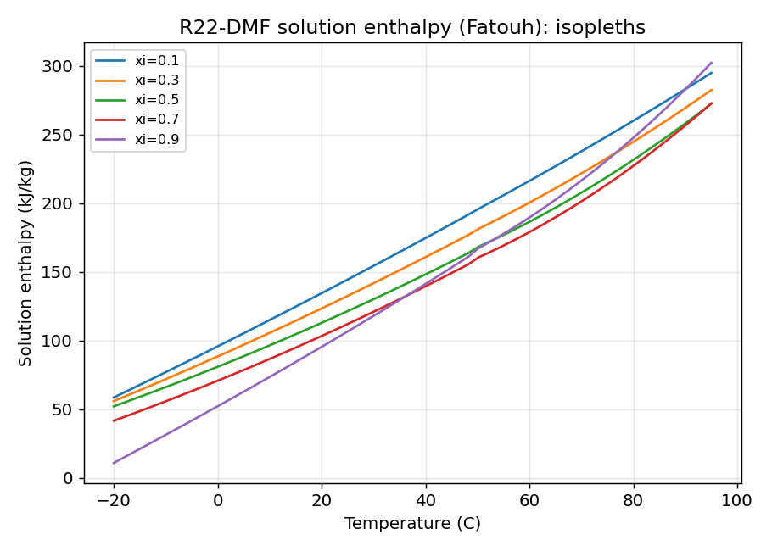
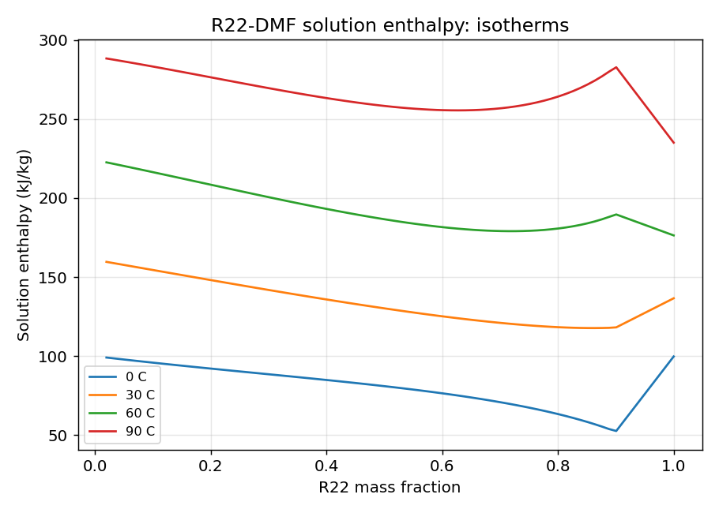
两处注记
1. 论文手算例的单位问题。论文 4.3 节手算 ξ=0.5、98.7 °C 的溶液焓为 383.75 kJ/kg。但按论文自己注明的"公式中 T 为 K"计算，结果是 283.6 kJ/kg；若把 98.7（°C 数值）直接代入按 K 标定的关联式，得到约 379.5 kJ/kg，与手算值接近。判定为手算时的单位误用。本文程序严格按注明的 K 执行。
2. ξ→1 的连续性。Fatouh 的 h_mix 在 ξ=1 处不归零（拟合数据只到 ξ=0.9），直接外推会在纯 R22 处产生跳变。程序在 0.9<ξ<1 区间做线性过渡到纯 R22 焓，保证连续。
函数与算例
R22DMF_Hsol(T_C, ξ)：溶液焓，kJ/kg。
R22DMF_H_R22L / R22DMF_H_R22V / R22DMF_H_DMF：纯组分焓。
Hsol(30 °C, 0.5) = 130.26 kJ/kg
Hsol(80 °C, 0.4) = 237.71 kJ/kg
Hsol(0 °C, 0.3) = 88.57 kJ/kg
三、程序
Excel VBA（r22_dmf.bas）：导入为标准模块后直接当工作表函数用，例如 =R22DMF_BubbleP(40,0.5)、=R22DMF_Hsol(30,0.5)。
C 语言（r22_dmf.c）：gcc -O2 -Wall -o r22_dmf r22_dmf.c -lm 零警告编译。C 版与 Python 参考实现逐点比对，最大偏差 5×10⁻⁷。
四、适用范围
泡点压力：T −25~120 °C，ξ 0.10~1.00。ξ>0.80 且 T>65 °C 时超出实测范围（R22 接近/超过临界），为外推，慎用。
溶液焓：T −20~95 °C，ξ 0~1（R22 纯组分关联式标定到 368 K）。
压力单位 bar，焓单位 kJ/kg，温度输入均为摄氏度（程序内部转 K）。
五、这篇文章是怎么来的
说点题外话。渔夫是个业余研究者，没有单位图书馆，做吸收式制冷纯属个人兴趣。Fatouh 等 1993 年那篇焓关联式的原文，出版商要价几十美元一篇——业余爱好者掏这钱，肉疼。
办法是 Google 搜索。Ardita 2008 年的硕士论文在网上能免费下载，一分钱没花。可论文不是英文（印尼语，"Lampiran" 就是"附录"的意思），下载了就放在硬盘里吃灰——公式看得懂，文字看不懂，数据表也不敢直接拿来用。
转机是 Muse。论文从硬盘里翻出来之后，后台的活儿都是它干的：附录 7 的 132 个数据点逐点转录成表，253.15 K 那处 0.610 bar 对着扫描原图逐字核对过；10 条等浓度线各拟一条 Antoine 式，浓度方向用 PCHIP 保单调插值，搭出泡点压力模型；Fatouh 关联式逐行翻译成 Python、C、VBA 三套实现，C 与 Python 逐点比对最大偏差 5×10⁻⁷；还顺手揪出论文手算例（98.7 °C、ξ=0.5，383.75 kJ/kg）疑似把摄氏度数值误代入了开尔文公式，按 K 算应为 283.6；四张物性图和这篇中英文文章，也都是它排的版。
渔夫负责拍板和校验，Muse 负责搬砖和算数。原材料免费，AI 工也免费——这篇文章就是这么来的。
数据：Agarwal et al., 1982（经 Ardita, 2008 附录转录）；焓关联式：Fatouh et al., 1993。
VBA 与 C 源码随文附上，可直接用于工程计算。

